MERCATINI DI NATALE A VIENNA E PRAGA

DA NOVEMBRE A DICEMBRE 2026
da € 239 quota per persona in camera doppia
4 giorni e 3 notti | PERNOTTAMENTO E PRIMA COLAZIONE


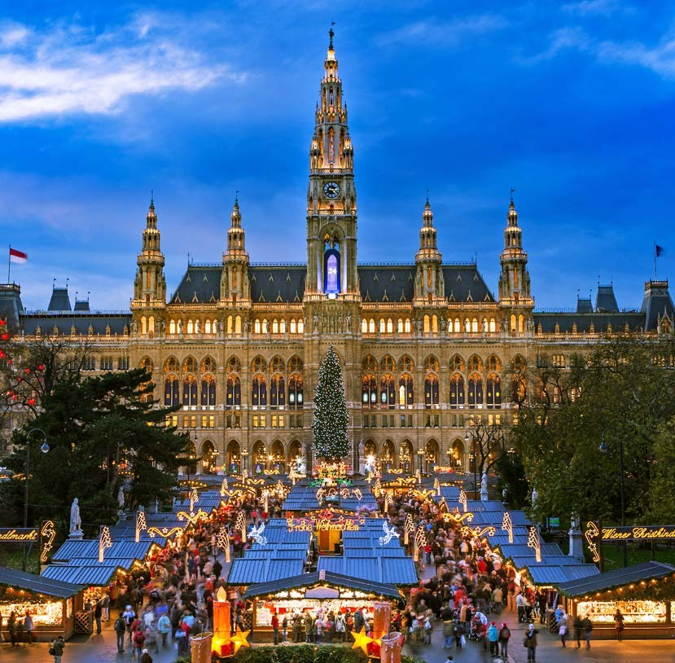



LA QUOTA COMPRENDE
- Volo internazionale da Roma
- 1 bagaglio a mano piccolo a persona da riporre sotto il sedile
- 1 bagaglio a mano grande a persona da riporre nella cappelliera di max 7 kg
- 3 notti presso gli hotel menzionati (o similari)
- Prima colazione in hotel

LA QUOTA NON COMPRENDE
- Tasse aeroportuali 210€ a persona (obbligatorie e soggette a riconferma alla prenotazione)
- Quota gestione pratica 50€ a persona (obbligatoria che comprende assicurazione medico-bagaglio-annullamento e assistenza h24 dall’Italia)
- Pranzi e cene
- Escursioni facoltative
- Tutto ciò non citato nella voce “la quota comprende”

3AT26


Mercatini di Natale a Vienna e Praga
PER INFORMAZIONI
+39 0698378037 - booking@4utravel.it - www.4utravel.it

DATA DI PARTENZA | QUOTA IN DOPPIA | TASSE AEROPORTUALI
VIENNA Dal 27/11 al 30/11 | 399 € | 210 €
PRAGA Dal 11/12 al 14/12 | 239 € | 210 €

OPERATIVO PER VIENNA DA ROMA (soggetto a riconferma)
27/11 Roma Fiumicino - Vienna | 10:15 | 11:55
30/11 Vienna - Roma Fiumicino | 17:40 | 19:15

OPERATIVO PER PRAGA DA ROMA (soggetto a riconferma)
11/12 Roma Fiumicino - Praga | 6:45 | 8:40
14/12 Praga - Roma Fiumicino | 15:10 | 17:05

HOTEL previsti o similari
VIENNA | HOTEL ANANAS
PRAGA | HOTEL GARGEN COURT

